Dům dětí a mládeže Heřmanův Městec

Hodnotící zpráva
za školní rok 2024 – 2025

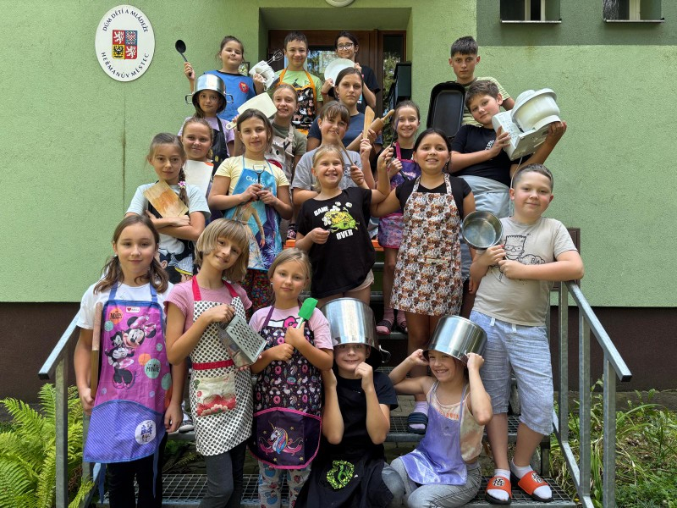 Příměstský tábor Léto na talíři 2025

OBSAH:
1. Základní charakteristika zařízení 3
2. Hodnotící zpráva za školní rok 2024 - 2025 4
3. Analýza SWOT Domu dětí a mládeže Heřmanův Městec 6
4. Hlavní úkoly zařízení DDM 9
5. Personální zabezpečení DDM 11
6. Řídící činnost organizace 11
7. Vlastní činnost organizace 12
a) pravidelná zájmová činnost 12
b) spontánní činnost 16
c) příležitostná zájmová činnost 17
d) soutěže a přehlídky 19
e) prázdninová činnost 20
f) práce s talentovanými dětmi 20
8. Spolupráce s jinými zařízeními a organizacemi 21
9. Propagační činnost 21
10. Materiálně technické zabezpečení 22
11. Ekonomické zajištění činnosti 22
12. Údaje o školení a kontrolách v DDM 23
13. Závěr 23

1. ZÁKLADNÍ CHARAKTERISTIKA ZAŘÍZENÍ

Název zařízení: Dům dětí a mládeže Heřmanův Městec
Sídlo: Na Ježkovce 791, Heřmanův Městec 538 03
IČ: 701 54 091
Právní forma: Příspěvková organizace
Zřizovatel: Město Heřmanův Městec
Adresa zřizovatele: Havlíčkova 801, Heřmanův Městec 538 03
Telefon/fax: 602 387 808
E-mail: info@ddmhm.cz
Web: www.jezkovka.cz
Ředitelka: Mgr. Vacková Kateřina
Identifikátor zařízení: 600 090 841



Logo Domu dětí a mládeže Heřmanův Městec

2. HODNOTÍCÍ ZPRÁVA ZA ŠKOLNÍ ROK 2024 – 2025

Dům dětí a mládeže v Heřmanově Městci je zařízením volného času, právní subjekt a příspěvková organizace zřizovaná městem Heřmanův Městec. Hlavní činnost DDM je vymezena zákonem č. 561/2004 Sb. o předškolním, základním, středním, vyšším odborném a jiném vzdělávání a vyhláškou MŠMT č.74/2005 Sb. o zájmovém vzdělávání, ve znění pozdějších předpisů.
Dům dětí a mládeže Heřmanův Městec je střediskem volného času, které v souladu s vyhláškou č. 74/2005 Sb. o zájmovém vzdělávání, ve znění pozdějších předpisů, plní hlavní úkoly v oblasti zájmového vzdělávání v souladu s prostorovými, personálními a finančními podmínkami.
Dům dětí a mládeže Heřmanův Městec nabízí pravidelné zájmové vzdělání, výukové programy, příležitostné aktivity a pobyty pro děti, žáky, studenty a ostatní účastníky. Je významným střediskem pro volný čas dětí, žáků a studentů z Heřmanova Městce a okolí. Pravidelně spolupracuje s místními a okolními školami a školkami a s místními organizacemi.
V tomto školním roce se nám podařilo propojit dopravní hřiště na novou elektroinstalaci v budově Domu dětí a mládeže Heřmanův Městec. Plánuje se také projekt na nové toalety v budově DDM včetně předsíňky a chodby.

Vize DDM:

- Vytvořit zařízení s pestrou nabídkou aktivit pro všechny věkové kategorie.
- Udržovat vysokou kvalitu a profesionalitu činností.
- Být široce veřejně přístupným zařízením a zároveň se snažit respektovat individuální potřeby účastníků.
- Sledovat nové trendy a umět je aplikovat na naše prostředí a účastníky.

Cíle DDM:

1. Krátkodobé cíle
- Sledovat nové trendy a nabízet dětem a mládeži nové zajímavé činnosti.
- Nabízet novou pravidelnou činnost (zájmové kroužky) po kterých je poptávka.
- Udržet si stávající účastníky zájmového vzdělávání a získávat nové pro zájmovou činnost v DDM.
- Neustále zlepšovat design a uživatelský komfort webových stránek.
- Být napřed před konkurencí.
- Nabídnout pravidelnou zájmovou činnost i v okolních obcích.

2. Dlouhodobé cíle
- Iniciovat a naplňovat architektonickou studii celkové revitalizace areálu DDM.
- Hledat nové formy a prostředky celoživotního zájmového vzdělávání.
- Udržet si stabilní pedagogický tým interních a externích pracovníků.
- Zachovat si vlastní identitu, která nás činní jedinečným a nezaměnitelným v rámci regionu pro veřejnost.
- Prohlubovat preventivní působení na děti, žáky a studenty z rizikových skupin.
- Efektivně spolupracovat s jinými subjekty.
- Aktivní participace na komunitním plánování rozvoje města a regionu, s cílem prosazovat potřeby dětí, mládeže a rodin při tvorbě místních strategií.

Základní činnost probíhá:

- DDM Heřmanův Městec (budova),
- ZŠ Heřmanův Městec (tělocvična, třídy),
- Sportovní hala a Sokolovna v Heřmanově Městci,
- stáje Úherčice,
- zahrada DDM,
- ZŠ Prachovice
- MŠ Načešice.

Zájmové vzdělávání je realizováno převážně v budově DDM. V objektu jsou k dispozici čtyři učebny, počítačová učebna, klubovna pro letecké modeláře, keramická dílna a multifunkční učebna – kuchyňka/učebna.
Pro účastníky a pracovníky je vytvořeno potřebné pracovní zázemí včetně technického vybavení. Pro činnost je možné využívat zahradu, která je u objektu DDM.
K dispozici je také dopravní hřiště, které je v provozu od září do listopadu a od dubna do června. Slouží pro dopravní výuku, především žákům ZŠ. Dopravní hřiště prošlo na podzim 2023 rekonstrukcí povrchu a vodorovného dopravního značení. Nově se také zabudovaly hroty na dopravní značky a dopravní hřiště bylo doplněno o čtyři semafory. V tomto školním roce dopravní hřiště nesloužilo jen pro výuku dětí a žáku z přilehlých školských zařízení, ale bylo nabízeno i široké veřejnosti.
Budova DDM prochází postupnou rekonstrukcí. Budova je zateplena včetně střechy, má nová plastová okna a novou fasádu. Rekonstrukce proběhla i v budově DDM, kde se podařilo zrekonstruovat šatny a sprchy. Dále prošlo rekonstrukcí WC pro dospělé a zabezpečení DDM bylo rozšířeno o kamerový systém. Byla provedena rekonstrukce hlavního uzávěru vody a bylo doplněno bezpečnostní zábradlí na žebříku pro vstup na střechu DDM. Podařilo se také v přízemí DDM odstranit dřevěné obložení u zádveří a vytvořit tam místo pro klidovou zónu pro účastníky a jejich rodiče. Některé učebny prošly malováním a byly vybaveny novými stoly a židlemi. V jedné učebně byla nainstalována interaktivní tabule, která slouží pro potřeby zájmových kroužků. O letních prázdninách 2023 prošla rekonstrukcí kuchyňka v DDM. Její nové upořádání slouží nejen zájmovému kroužku vaření a zaměstnancům DDM, ale i jiným zájmovým kroužkům pro jejich výuku. V měsíci květnu 2024 proběhla v DDM rekonstrukce elektroinstalace.
Ve vybavení DDM chybí kryté sportoviště (tělocvična). Pro sportovní a taneční činnost jsou využívány prostory jiných subjektů (především ZŠ, sportovní hala, sokolovna) formou pronájmů.
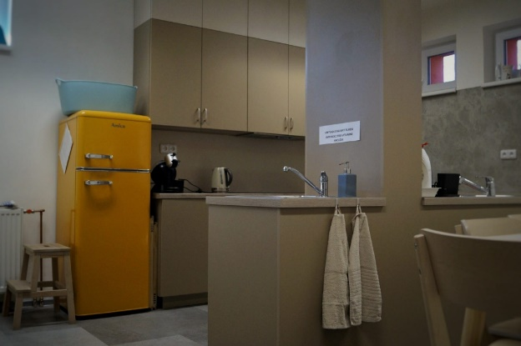
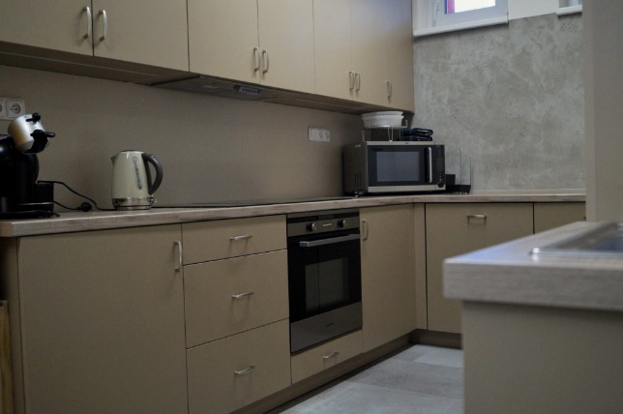

Kuchyňka v DDM

3. ANALÝZA SWOT DOMU DĚTÍ A MLÁDEŽE HEŘMANŮV MĚSTEC

SILNÉ STRÁNKY (S)
- nabídka různých aktivit pro širokou veřejnost
- široký okruh nabídky zájmové nabídky
- umístění DDM v klidné části města na dosah přírody
- pracovní klima
- finančně dostupné aktivity
- nově zrekonstruované prostory v DDM
- neustálá modernizace
- image DDM
- dobrá komunikace s účastníky
- reprezentace a prokazatelné úspěchy zájmových útvarů v soutěžích na regionální i celostátní úrovni
- kvalitní vzdělávání dopravní výchovy
- poskytování ubytovací kapacity
- aktivní digitální komunikace a budování online komunity na facebooku a instagramu
- táborová činnost
- dlouholetá tradice a vysoká loajalita účastníků

SLABÉ STRÁNKY (W)
- limitovaná kapacita vlastních prostor pro realizaci všech typů zájmového vzdělávání
- vysoká fluktuace externích pedagogů způsobená jejich odchodem do trvalého pracovního poměru mimo školství
- závislost na dopravě dojíždějících účastníků
- umístění areálu DDM na okraji města
- rezervy v online prezentaci a technologická zastaralost webové prezentace neodpovídající aktuálním uživatelským trendům
- logistická náročnost sdílení areálu a koordinace činností s jinou organizací
- nedostatečná kapacita pro specifické cílové skupiny (např. předškolní děti, teenageři 15+, dospělí)
- chybějící bezbariérový přístup do objektu DDM
- administrativní zátěž malého týmu
- nízký podíl mužů v pedagogickém týmu
PŘÍLEŽITOSTI (O)
- rozvoj strategických partnerství s místními spolky, firmami a okolními obcemi v regionu Železných hor
- posílení image organizace skrze moderní marketingové nástroje a aktivní účast na celoměstských akcích
- systematické vzdělávání týmu, zaměřené na moderní pedagogické metody a digitální kompetence
- inovace vzdělávací nabídky s důrazem na polytechnické vzdělávání, digitalizaci a aktuální trendy (např. e-sport, parkour, 3D tisk)
- aktivní využívání dotačních titulů (OP JAK, šablony, krajské granty) pro modernizaci vybavení a personální posílení
- využití projektů EU
- posílení komunitní role DDM jako centra pro volný čas a neformální setkávání v Heřmanově Městci
- využití potenciálu přilehlé zahrady pro environmentální vzdělávání a vybudování přírodní učebny
- zapojení starších žáků a studentů do dobrovolnických aktivit v roli asistentů vedoucích (výchova vlastních pedagogických pracovníků)
- podpora wellbeingu a duševního zdraví
HROZBY (T)
- rostoucí konkurence komerčních subjektů a rozšiřování nabídky volnočasových aktivit přímo v základních školách
- nestabilita legislativního rámce a zvyšující se administrativní nároky na provoz školských zařízení
- měnící se životní styl dětí a mládeže, preferující pasivní digitální zábavu před organizovanou zájmovou činností
- nepříznivý demografický vývoj v regionu, vedoucí k potenciálnímu poklesu cílové skupiny účastníků¨
- ekonomická nestabilita a tlak na zvyšování provozních nákladů /energie, materiál, doprava)
- nízká konkurenceschopnost platového ohodnocení pedagogů v porovnání s komerční sférou nebo jinými segmenty školství
- rostoucí rizika v oblasti kybernetické bezpečnosti a ochrany osobních údajů (GDPR) v digitálním prostředí

V následujících tabulkách získáte informace o vzdělávacích aktivitách, o letních táborech, akcích a výletech. Vzdělávací aktivity „Nápadníky“ se pravidelně pořádají pro Základní školu v Heřmanově Městci. Tyto vzdělávací aktivity jsou realizovány formou příležitostné činnosti vždy na jaře v období Velikonoc a v zimě před vánočními svátky. Děti se zde naučí nové výtvarné techniky a odnesou si hotový výrobek.
Na vánoční nápadník bylo v tomto školním roce připraveno pro děti tvoření z korálků. Jarní nápadník byl v připraven v duchu velikonoc a děti si oplétaly velikonoční vajíčko ze dřeva.

NÁPADNÍKY
Termín | Akce | Počet dětí
Listopad - Prosinec 2024 | Vánoční nápadník – Stromeček z korálků | 278
Duben 2025 | Jarní nápadník – Velikonoční vajíčko | 216

Dopravní hřiště, dopravní výuka a dopravní soutěže jsou nabízeny pro ZŠ Heřmanův Městec, SZŠ Heřmanův Městec, MŠ Heřmanův Městec, ZŠ Morašice a ZŠ Prachovice.

DOPRAVNÍ HŘIŠTĚ
Termín | Počet dětí
Podzim 2024 (jízdy na dopravní hřišti) | 782
Jaro 2025 (jízdy na dopravním hřišti) | 942
Dopravní soutěž – podzim 2024 | 78
Dopravní soutěž – červen 2025 | 82

Táborová činnost byla realizována 9 tábory.
Jeden tábor byl pobytový a probíhal v Miletínských lázních. Tábor byl s táborovou hrou – Policejní akademie. Ostatní tábory byly realizovány jako příměstské tábory. Z toho jeden příměstský tábor byl pořádán o jarních prázdninách. Další příměstské tábory probíhaly o letních prázdninách.

LETNÍ TÁBORY, AKCE A VÝLETY
Termín | Místo a zaměření | Počet účastníků
3. 2. – 7. 2. 2025 | Jarní prázdniny – příměstský tábor | 19
30. 6. – 4. 7. 2025 | Addamsova rodina | 20
7. 7. – 11. 7. 2025 | Taneční příměstský tábor | 19
7. 7. – 11. 7. 2025 | Florbalový tábor | 34
14. 7. – 18. 7. 2025 | Sportovní tábor | 28
21. 7. – 25. 7. 2025 | Umělecký tábor | 23
19. 7. – 26. 7. 2025 | Policejní akademie – Miletín | 44
28. 7. – 1. 8. 2025 | Léto na talíři | 21
18. 8. – 22. 8. 2025 | Sherlock Holmes: Zločin v Heřmaňáku | 25

4. HLAVNÍ ÚKOLY ZAŘÍZENÍ

Základním předmětem činnosti a posláním DDM je organizování a zabezpečování zájmového vzdělávání především pro děti, žáky a studenty. V praxi naplňujeme vyhlášku MŠMT č. 74/2005 Sb. o zájmovém vzdělávání, ve znění pozdějších předpisů.
Pravidelná činnost bývá zpravidla rozšiřována o nové zájmové kroužky. Snažíme se vycházet z poptávky našich účastníků a ze všeobecných trendů. Tyto nové zájmové kroužky jsou nabízeny nejen žákům a studentům, ale i předškolním účastníkům nebo ostatním účastníkům.
Pravidelně pořádáme příležitostné akce pro děti, žáky, studenty a ostatní účastníky zájmového vzdělávání. Akce, které mají ohlas, ponecháváme v nabídce i na další období. Podle trendů a zájmů akce upravujeme a doplňujeme o nové.
Pro děti, žáky a studenty se pravidelně pořádají výlety za poznáním a sportem, které se realizují ve dnech školního volna, prázdnin nebo o víkendech
Věnujeme se také talentovaným dětem, které pomáháme rozvíjet (sport, tanec, hudba, kresba).
Dům dětí a mládeže Heřmanův Městec své aktivity a svoji činnost pravidelně prezentuje v místním zpravodaji Leknín, na školní Akademii v Heřmanově Městci, na webových stránkách, na facebooku a instagramu DDM. Jednou za dva roky pořádá DDM Akademii, kde se prezentují nejen zájmové útvary, ale i ostatní volnočasové aktivity. Tato akademie slouží k budování image DDM, ale také k navazování nových kontaktů mezi pedagogickými pracovníky a mezi potencionálními sponzory.
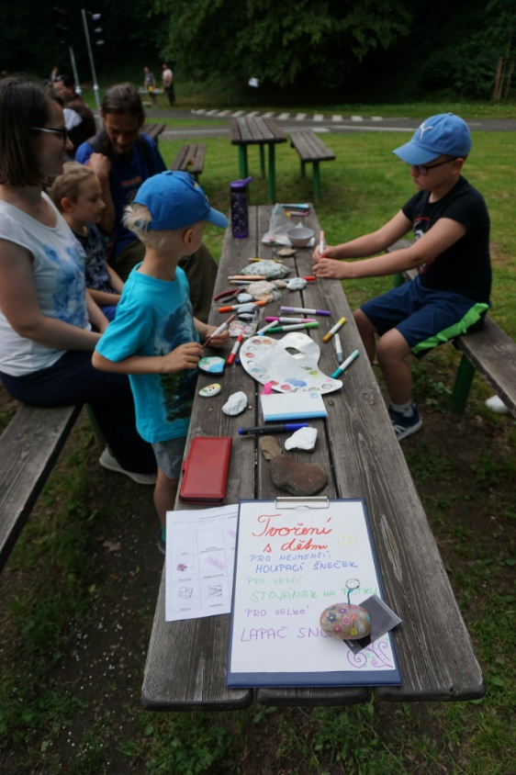
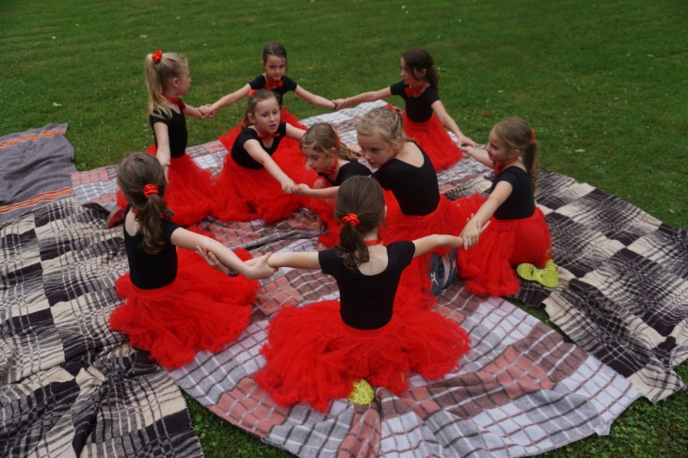


Akademie DDM 2025

Dům dětí a mládeže Heřmanův Městec nabízí a zajišťuje:
- Pravidelnou zájmovou činnost
Tato činnost začíná zpravidla v půlce září a končí první týden v červnu. Dům dětí a mládeže Heřmanův Městec garantuje 28 lekcí pro každý zájmový kroužek. Pravidelná činnost zahrnuje zájmovou činnost v sedmi oblastech. Je to oblast estetická, sportovní, technická, přírodovědná, taneční a hudební, divadelní a společenská a oblast vzdělávající. Zvlášť jsou také vedeny zájmové kroužky pro děti z MŠ a kroužky v Základní škole v Prachovicích.

- Příležitostnou výchovnou činnost
Příležitostná činnost probíhá během celého školního roku formou jednodenních akcí, které jsou zaměřeny na různé zájmové oblasti. V nabídce jsou příležitostné akce tradiční nebo akce, které se pro velký zájem opakují jako například Čarodějnice, Dětský den nebo Rodinné sportovní hry. V příležitostné činnosti se nabízí také aktivity nové a to nejen pro děti, žáky a studenty, ale i pro ostatní účastníky jako jsou dospělí nebo senioři.

- Táborovou činnost
Táborová činnost je nabízena zpravidla v době prázdnin a to nejen letních či zimních, ale i o pololetních nebo jarních prázdninách. Délka táborů je jeden týden. Náplň je různorodá od sportovní činnosti až po tábor s táborovou hrou. Táborová činnost se realizuje ve smluvně zajištěných zařízeních. Příměstské tábory jsou realizovány v budově DDM nebo ve smluvních zařízeních v Heřmanově Městci (hala, tělocvična).

- Osvětovou a informační činnost
Osvětová a informační činnost je domem vedena jako prevence sociálně patologických jevů.

- Individuální výchovnou činnost
Individuální péče o děti a mládež probíhá hlavně v oblasti sportovní, taneční, divadelní, estetické a jazykové. Individuálním přístupem se snažíme pomoci s přípravou na talentové zkoušky, přijímací zkoušky, veřejná vystoupení nebo soutěže.

- Spontánní činnost
Spontánní činnost je nabízena v průběhu provozu DDM. Zájemci mohou využívat učebny v DDM nebo počítačovou učebnu. Pro spontánní činnost lze také využít přilehlou zahradu, která náleží k budově DDM. Na zahradě je možné využít dopravní hřiště, multifunkční hřiště a hřiště s herními prvky.

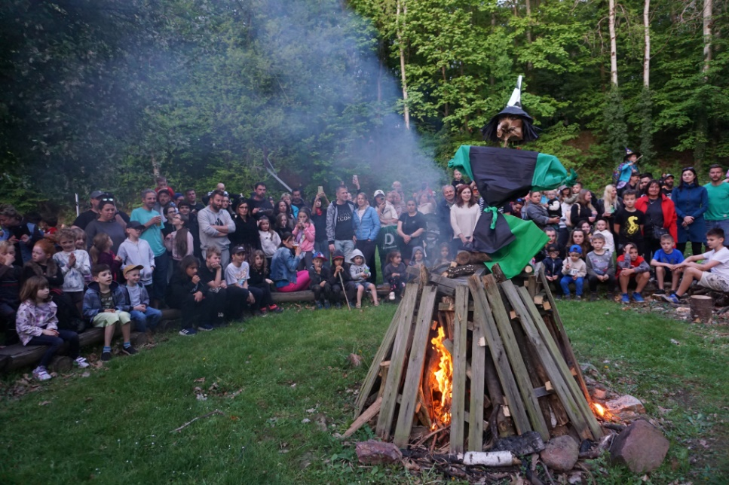

Čarodějnice 2025

5. PERSONÁLNÍ ZABEZPEČENÍ

PRACOVNÍCI DDM
Zaměstnanec | Pracovní zařazení | Vzdělání | Praxe | Úvazek
Mgr. Kateřina Vacková | ředitelka | MANAGEMENT VZDĚLÁVÁNÍ  (Karlova univerzita) | 29 let | 1
Mgr. Klára Čulíková | zástupce ředitelky, pedagog volného času | FF -Univerzita Pardubice | 19 let | 1
Bc. Patricie Krombholzová | pedagog volného času | Tělesná výchova a sport  VŠ tělesné výchovy a sportu PALESTRA Praha  RODIČOVSKÁ DOVOLENÁ | 6 let | 1
Bc. Lucie Syrovcová | pedagog volného času | Univerzita Hradec Králové | 21 let
Blanka Čížková | ekonomka | USO | 24 let | 0,5
Marie Sekaninová | uklízečka | Základní |  | 0,5

Zaměstnanec | Pracovní zařazení | Pracovní poměr
Milan Starý | správce zahrady | DPP
Jiří Blažek | správce dopravního hřiště | DPP
Jan Svoboda | opravář a údržbář | DPČ

6. ŘÍDÍCÍ ČÍNNOST ORGANIZACE
Schéma řízení DDM

Řídící činnost je jedna z důležitých forem vedení zařízení. Pracovníci DDM se řídí Organizační řádem, Vnitřním řádem, Provozním řádem a Školním vzdělávacím programem. Porady s interními pedagogy probíhají zpravidla jednou za měsíc. S ostatními pracovníky zařízení se řeší jejich činnost individuálně podle potřeb zařízení.
Porady s externími pedagogickými pracovníky proběhly 2x za rok. Individuální setkávání a pomoc externím pracovníkům je poskytována neustále. Práce interních a externích
pedagogů je sledována formou hospitací v zájmových útvarech.

7. VLASTNÍ ČINNOST ORGANIZACE

A) Pravidelná zájmová činnost

Pravidelná zájmová činnost se uskutečňovala v zájmových útvarech. Zájmové útvary byly vedeny se zásadami pedagogiky volného času. Kroužky začali v půlce září a skončily podle splnění lekcí během měsíce května - června 2025.
Cena zápisného na celý školní rok se pohybovala od 500 Kč do 1400 Kč pro děti, žáky a studenty.
Stav členské základny dle statistického výkazu k 31. 10. 2024 byl 471 unikátních účastníků, kteří navštěvovali 63 zájmových kroužků.
Nabídka zájmových kroužků na nový školní rok je zveřejňována a nabízena od září stávajícího školního roku a je průběžně aktualizována. Zápis probíhá v měsíci září a v měsíci říjnu, dále pak během roku, pokud není kapacita kroužku naplněna. Nabídka vychází ze zájmu účastníků. Členem zájmového kroužku je ten, kdo vyplní elektronickou přihlášku. Následně ji pak doručí vytištěnou a podepsanou zákonným zástupcem do DDM. Dále pak uhradí úplatu za zájmové vzdělávání stanovenou na školní rok.

PRAVIDELNÁ ZÁJMOVÁ ČINNOST – POČET VŠECH ÚČASTNÍKŮ ZÁJMOVÝCH KROUŽKŮ
Zájmové kroužky | Počet účastníků
Estetické | 69
Přírodovědné | 20
Technické | 60
Hudební a taneční | 107
Divadelní a společenské | 26
Sportovní | 214
Vzdělávající | 64
Kroužky pro MŠ | 26
ZŠ Prachovice | 8
CELKEM | 594
Stav k 30. 6. 2025




Fotografický
kroužek

Portrét v přírodě

Přehled zájmových kroužků za školní rok 2024/2025

ESTETIKA
Zájmový útvar | Vedoucí
Keramika pro mladší | Mgr. Klára Čulíková
Keramika pro starší | Mgr. Eva Kaválková
Keramika pro nejstarší | Bc. Dana Zahrádková
Kresba a malba pro mladší | Mgr. Eva Kaválková
Výtvarný kroužek s prvky arteterapie | Martina Vostradovská, Mgr. Martina Honková
Tvořivá dílna nápadů | Kamila Pleskotová
Kreativní tvoření | Lucie Procházková
Keramika Prachovice | Mgr. Klára Čulíková

PŘÍRODA
Zájmový útvar | Vedoucí
Rybáři začátečníci | Roman Baloun, Roman Baloun ml.
Rybáři pokročilí | Roman Baloun, Roman Baloun ml.

TECHNIKA
Zájmový útvar | Vedoucí
Létání s RC modely | Miloš Minařík, Bc. Martin Chytil
Počítačový kroužek | Mgr. Kateřina Vacková
Plastikový modelář | Pavel Urválek, Jan Svoboda
Minecraft I. a II. | Lukáš Culek
Fotografický kroužek | Mgr. Kateřina Vacková

TANEC A HUDBA
Zájmový útvar | Vedoucí
Taneční skupina Candies | Bc. Patricie Krombholzová, Eliška Švadlenková
Mažoretky mladší | Bc. Patricie Krombholzová
Mažoretky starší | Bc. Patricie Krombholzová, Pavla Víznerová
Street Dance mini | Barbora Haspeklová
Street Dance | Barbora Haspeklová
Brnkáme s Páťou (PO a ČT) | Bc. Patricie Krombholzová, Adam Balog
Kytara pro mírně pokročilé | Bc. Patricie Krombholzová, Adam Balog
Kytara pro začátečníky I. a II. | Lucie Procházková
Ukulele začátečníci | Bc. Patricie Krombholzová
Ukulele pokročilí | Bc. Patricie Krombolzová, Mgr. Kateřina Vacková

DIVADLO A SPOLEČNOST
Zájmový útvar | Vedoucí
Divadelní kroužek | Mgr. Kateřina Vacková
Historický šerm | Lukáš Netík
Deskové hry a karetní hry | Mgr. Klára Čulíková

SPORT
Zájmový útvar | Vedoucí
Airsoft - středa | Pavel Urválek, Jan Svoboda, Martin Kupka
Airsoft – úterý | Pavel Urválek, Jan Svoboda, Martin Kupka
Koně – ÚT, ČT | Ing. Petra Bednářová
Florbal pro mladší | Mgr. Klára Čulíková
Florbal pro starší | František Sedlák
Florbal pro nejstarší | Mgr. Klára Čulíková
Florbal čtvrtek | Mgr. Klára Čulíková
Jóga pro začátečníky | Mgr. Kateřina Vacková
Jóga pro pokročilé | Mgr. Kateřina Vacková
Gymnastika hravě | Mgr. Kateřina Vacková
Sporťáček | Filip Starý, Ondřej Fous
Sporťáček čtvrtek | Ondřej Fous
Atletika | Filip Starý
Kruhový trénink | Mgr. Klára Čulíková

B) Spontánní činnost

Spontánní činnost je průběžná a jednorázová nabídka aktivit a činností za nepřímého a přímého pedagogického působení. Je nabízena nejen dětem, žákům a studentům, kteří navštěvují zájmové kroužky v DDM, ale i ostatním zájemcům, kteří se nezapojují do pravidelné činnosti. Pro spontánní činnost v DDM jsou nabízeny učebny, kde je možné využít například stůl na fotbálek. V přízemí DDM je možné pro spontánní činnost využívat také počítačovou klubovnu. Zájemci zde mohou využívat internet a hry na osmi počítačích.

SPONTÁNNÍ ČINNOST
Termín akce | Název akce | Počet účastníků
Dopravní hřiště podzim 2024 | Dopravní hřiště – jízdy na DH | 782
Dopravní hřiště jaro 2025 | Dopravní hřiště – jízdy na DH | 942
CELKEM |  | 1 724

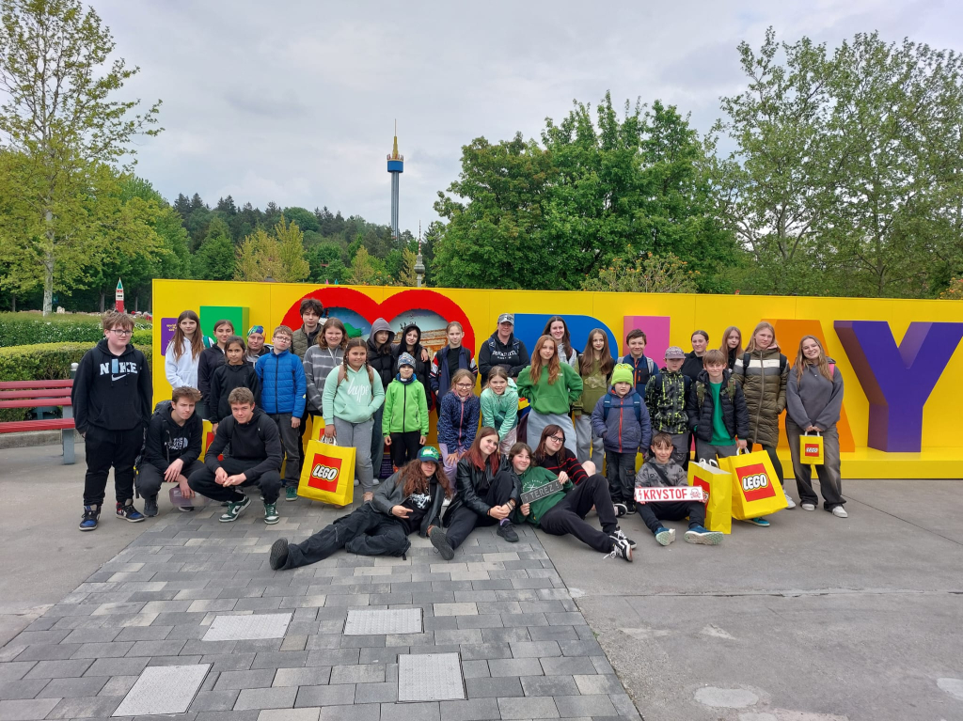

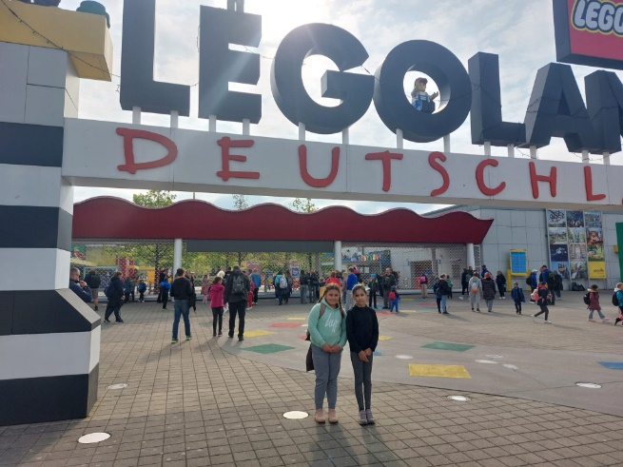
Legoland 2025

C) Příležitostná činnost zájmová

Příležitostná zájmová činnost se uskutečňovala formou jednorázových akcí, soutěží a výletů ve volných dnech a o víkendech. Na pořádání akcí se podílejí interní a externí pracovníci. K těmto aktivitám byly využívány prostory DDM, zahrada DDM, sportovní hala a sokolovna a smluvně zajištěná zařízení. Příležitostné aktivity jsou významnou formou prezentace DDM na veřejnosti. Celkem bylo uspořádáno během školního roku 87 akcí v oblasti nepravidelné činnosti. Těchto akcí se zúčastnilo 1 753 zájemců z řad dětí, žáků, studentů a ostatních účastníků.
PŘÍLEŽITOSTNÁ ČINNOST
Termín akce | Název akce | Počet účastníků
ZÁŘÍ 2024
20. 9. 2024 | Rodinné sportovní hry | 44
30. 9. 2024 | Dopravní soutěž 5. A | 19
30. 9. 2026 | Dopravní soutěž 5. B | 22
ŘÍJEN 2024
1. 10. 2024 | Dopravní soutěž 5. C | 17
1. 10. 2024 | Keramický kurz | 3
5. 10. 2024 | Slavnosti města Heřmanův Městec – dílnička | 78
8. 10. 2024 | Dopravní soutěž 5. D | 20
8. 10. 2024 | Keramický kurz | 2
8. 10. 2024 | Divadlo Pardubice – S čerty nejsou žerty | 14
22. 10. 2024 | Keramický kurz | 4
30. 10. 2024 | Podzimní prázdniny – Aquapark Pardubice | 23
LISTOPAD 2024
5. 11. 2024 | Keramický kurz | 4
9. 11. 2024 | Soutěž házedel Podhořany | 9
12. 11. 2024 | Keramický kurz | 2
13. 11. 2024 | Divadlo Pardubice – Atomová kočička | 14
16. 11. 2024 | Soutěž házedel Podhořany | 6
19. 11. 2024 | Keramický kurz | 6
26. 11. 2024 | Keramický kurz | 3
29. 11. 2024 | Vánoční nápadník 2. A | 21
PROSINEC 2024
1. 12. 2024 | Vystoupení u vánočního stromu | 28
3. 12. 2024 | Vánoční nápadník 1. D | 23
3. 12. 2024 | Vánoční nápadník 3. D | 21
3. 12. 2024 | Vystoupení pro seniory v restauraci Stodola | 23
3. 12. 2024 | Keramický kurz | 3
4. 12. 2024 | Vánoční nápadník 1. C | 21
4. 12. 2024 | Vánoční nápadník 1. B | 19
6. 12. 2024 | Vánoční nápadník 1. P | 9
6. 12. 2024 | Vánoční nápadník 5. C | 18
7. 12. 2024 | Vystoupení v Chotěnicích | 7
10. 12. 2024 | Vánoční nápadník 2. B | 18
10. 12. 2024 | Vánoční nápadník 4. B | 23
11. 12. 2024 | Vánoční nápadník 1. A | 23
11. 12. 2024 | Vánoční nápadník 4. D | 21
12. 12. 2024 | Vánoční nápadník 3. D | 23
13. 12. 2024 | Vánoční nápadník 2. D | 22
13. 12. 2024 | Vánoční nápadník 5. A | 18
LEDEN 2025
7. 1. 2025 | Keramický kurz | 4
8. 1. 2025 | Divadlo Pardubice – Dokonalá svatba | 14
14. 1. 2025 | Keramický kurz | 6
21. 1. 2025 | Keramický kurz | 3
25. 1. 2025 | Florbalový turnaj elévů Přelouč | 5
26. 1. 2025 | Florbalový turnaj přípravek Pardubice | 11
28. 1. 2025 | Keramický kurz | 4
31. 1. 2025 | Pololetní prázdniny – Kino Pardubice | 14
ÚNOR 2025
1. 2. 2025 | Florbalový turnaj Lázně Bohdaneč – starší žáci | 8
11. 2. 2025 | Keramický kurz | 6
18. 2. 2024 | Keramický kurz | 2
25. 2. 2024 | Keramický kurz | 5
BŘEZEN 2025
4. 3. 2025 | Keramický kurz | 3
8. 3. 2025 | Soutěž házedel Podhořany | 8
11. 3. 2025 | Divadlo Pardubice – Charlie Chaplin | 14
11. 3. 2025 | Keramický kurz | 6
18. 3. 2025 | Keramický kurz | 2
22. 3. 2025 | Soutěž házedel Podhořany | 8
25. 3. 2025 | Keramický kurz | 7
29. 3. 2025 | Florbalový turnaj elévů Holice | 8
DUBEN 2025
1. 4. 2025 | Keramický kurz | 4
5. 4. 2025 | Soutěž RC modelů v kategorii F3L Chotěboř | 5
8. 4. 2025 | Keramický kurz | 7
12. 4. 2025 | Soutěž RC modelů v kategorii F5L Bukovina | 3
15. 4. 2025 | Vystoupení pro seniory | 5
1. 4. – 16. 4. 2025 | Jarní nápadník 10 x | 216
22. 4. 2025 | Keramický kurz | 7
26. 4. 2025 | Soutěž RC modelů v kat. F5L Havlíčkův B rod | 2
29. 4. 2025 | Keramický kurz | 5
30. 4. 2025 | Čarodějnice | 349
KVĚTEN 2025
3. 5. 2025 | Soutěž RC modelů v kat. F5L Havlíčkův Brod | 10
4. 5. 2025 | Florbalový turnaj přípravek Chrudim | 8
6. 5. 2025 | Keramický kurz | 4
8. 5. 2025 | Legoland Německo | 46
13. 5. 2025 | Keramický kurz | 4
17. 5. 2025 | Florbalový turnaj starších ž. Lázně Bohdaneč | 9
20. 5. 2025 | Keramický kurz | 5
24. 5. 2025 | Taneční soutěž Žďár nad Sázavou | 33
27. 5. 2025 | Keramický kurz | 7
29. 5. 2025 | Divadlo Pardubice – Tanec v rodném městě | 14
ČERVEN 2025
6. 6. 2025 | Akademie DDM s dětským dnem | 210
7. 6. 2025 | Taneční soutěž Havlíčkův Brod | 33
CELKEM | 87 AKCÍ | 1 753 ÚČASTNÍKŮ

D) Soutěže a přehlídky

Soutěže, které pořádáme a kterých se účastníme, jsou především soutěže místního a regionálního charakteru.

ÚSPĚCHY NA SOUTĚŽÍCH
Zájmové útvary | Soutěž | Umístění
TS Candies | Taneční soutěž Havlíčkův Brod | 3. místo
Street Dance Mini | Taneční soutěž Havlíčkův Brod | 2. místo
Florbal starší žáci | Turnaj Lázně Bohdaneč | 1. místo

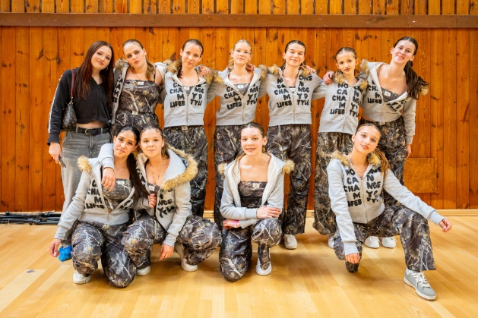

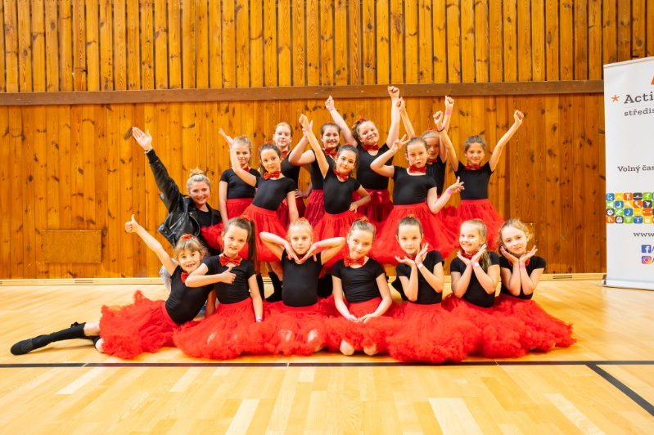
Taneční kroužky

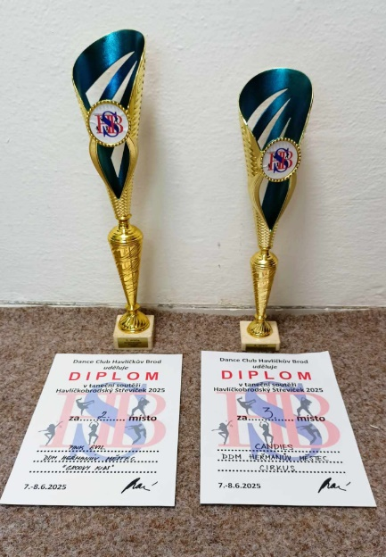

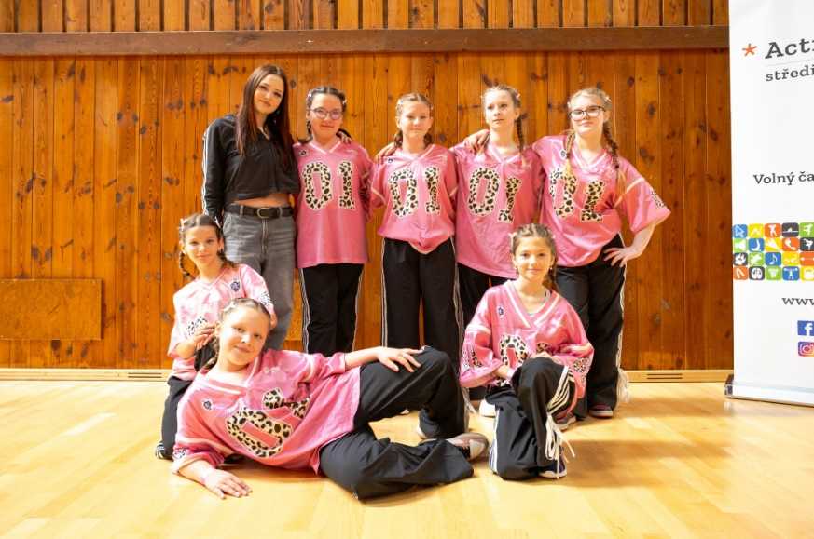

E) Prázdninová činnost

V období prázdnin v průběhu školního roku a o hlavních prázdninách zajišťuje DDM pobytové, příměstské tábory a jednodenní akce nebo výlety. Nabídka je určená nejen členům pravidelných zájmových aktivit, ale také i ostatním dětem, žákům a studentům. Letní tábory jsou považovány za vyvrcholení celoroční činnosti. Počet účastníků táborů dle statistického výkazu k 31. 10. 2025 byl 182 unikátních účastníků táborů.

TÁBOROVÁ ČINNOST A POBYTOVÉ AKCE
Termín | Místo a zaměření | Počet účastníků
3. 2. – 7. 2. 2025 | Jarní prázdniny – příměstský tábor | 19
30. 6. – 4. 7. 2025 | Addamsova rodina | 20
7. 7. – 11. 7. 2025 | Taneční příměstský tábor | 19
7. 7. – 11. 7. 2025 | Florbalový tábor | 34
14. 7. – 18. 7. 2025 | Sportovní tábor | 28
21. 7. – 25. 7. 2025 | Umělecký tábor | 23
19. 7. – 26. 7. 2025 | Policejní akademie – Miletín | 44
28. 7. – 1. 8. 2025 | Léto na talíři | 21
18. 8. – 22. 8. 2025 | Sherlock Holmes: Zločin v Heřmaňáku | 25
CELKEM | 9 TÁBORŮ | 233

D) práce s talentovanými dětmi

Individuální práce s talentovanými dětmi probíhá v jednotlivých kroužcích. Nejvíce v oblasti sportovní, divadelní, taneční, estetické a jazykové.

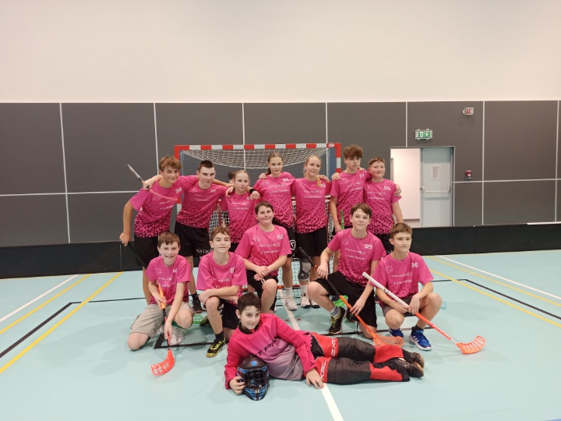

Florbalové kroužky

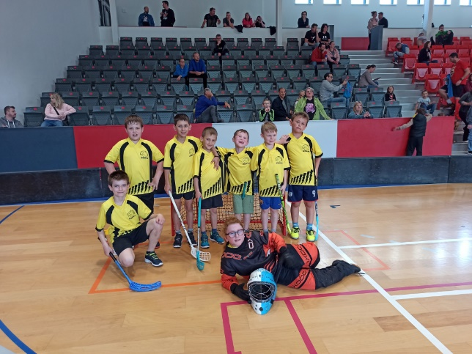

8. SPOLUPRÁCE S JINÝMI ZAŘÍZENÍMI A ORGANIZACEMI

DDM po celý rok spolupracoval s organizacemi:
- Základní škola Heřmanův Městec
- Speciální základní škola Heřmanův Městec
- Základní škola Morašice
- Ministerstvo dopravy oddělení BESIP
- Policie České republiky Chrudim
- Domy dětí a mládeže a jiné neziskové organizace

9. PROPAGAČNÍ ČINNOST

Aktivity DDM se prezentují několika způsoby. Nejpoužívanější formou je zveřejnění na webových stránkách DDM (www.jezkovka.cz) a na facebookových a instagramových stránkách.
Dále je na začátku školního roku pro účastníky připravena nabídka pravidelné zájmové činnosti a to formou brožurek nebo letáčků. Další formy propagace tvoří informační tiskoviny (letáky a plakáty) a pravidelné zveřejňování aktivit DDM v místním zpravodaji Leknín. Pro propagaci také využíváme nástěnky v ZŠ Heřmanů Městec a výlohy místních podnikatelů.
Činnost DDM bývá také pravidelně prezentována výstavami prací našich účastníků, divadelními a tanečními vystoupeními a jednou za dva roky na Akademii DDM. Od září 2014 je v DDM spuštěn systém Domeček, který zajišťuje nejen evidenci účastníků na aktivitách DDM, ale je propojen i s webovými stránkami DDM.

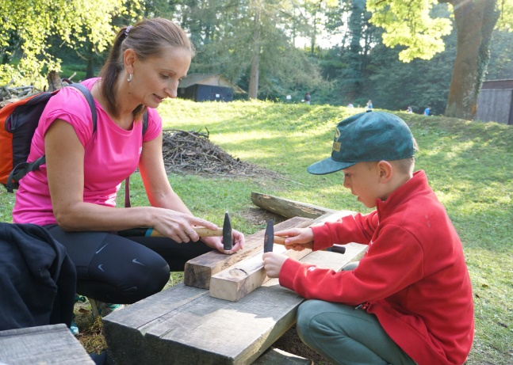

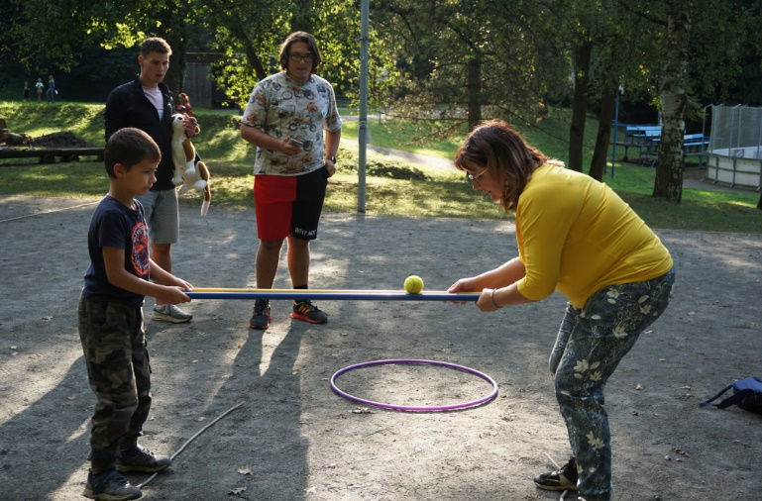

Rodinné sportovní hry 2024

10. MATERIÁLNĚ TECHNICKÉ ZABEZPEČENÍ

Dům č. p. 791, ul. Na Ježkovce, Heřmanův Městec a přilehlá zahrada jsou majetkem Města Heřmanův Městec. V přilehlé zahradě je možné využít dětské hřiště s herními prvky a multifunkční hřiště na volejbal nebo košíkovou. Tato hřiště jsou přístupná nejen zájmovým útvarům DDM, ale i široké veřejnosti. V zahradě je také umístěno dopravní hřiště, které je využíváno převážně místními školami a školkami pro výuku dopravní výchovy. Hřiště je vybavené koly pro první stupeň ZŠ, koloběžkami, dopravními značkami a cyklistickými helmami.

V budově DDM jsou tyto učebny a dílny:

1. patro – učebna červená, učebna oranžová, učebna modrá a kuchyňka.
Učebna červená je využívána jako taneční sál a slouží převážně pro taneční, divadelní a výtvarné kolektivy. Klubovna je zařízena tak, aby odpovídala požadavkům zájmových kroužků, které v klubovně mají svoji činnost. Je možné ji využít i na spontánní činnost v době, kdy nejsou zájmové kroužky. V oranžové učebně je nainstalována interaktivní tabule, kterou využívají zájmové kroužky. V prvním patře je také k dispozici plně vybavená kuchyňka/učebna, která slouží nejen zaměstnancům DDM, ale je také k dispozici zájmovým kroužkům. Tato multifunkční učebna prošla během letních prázdnin v roce 2023 rekonstrukcí a lze ji využívat nejen jako cvičnou kuchyňku pro kroužek vaření, ale také jako klasickou učebnu pro jiné zájmové kroužky.

Přízemí – počítačová učebna, šatny, umývárny a WC pro účastníky zájmového vzdělávání v DDM.
Počítačová učebna je vybavená osmi PC s přístupem na internet.
V umývárnách je možné využít 4 sprchy. WC a vstup do šaten je v přípravách na rekonstrukci.

Sklepní prostory – keramická dílna, dílna leteckých modelářů a učebna v suterénu.
Keramická dílna je vybavená hrnčířským kruhem, keramickými pecemi a odpovídajícím nábytkem. Dílna leteckých modelářů je vybavená pracovními stoly, pilou, bruskou, řezačkou a leteckým simulátorem. Učebna v suterénu je vybavena stoly a židlemi.

11. EKONOMICKÉ ZAJIŠTĚNÍ ČINNOSTI

Hospodaření DDM Heřmanův Městec je zajištěno z několika zdrojů. Nejpodstatnější je financování z prostředků MŠMT prostřednictvím Pardubického kraje. Tyto finanční prostředky tvoří prostředky na platy pro interní a externí zaměstnance. Dále jsou tyto prostředky čerpány na odvody sociálního a zdravotního pojištění, příděl do fondu kulturních a sociálních potřeb a na ostatní neinvestiční výdaje. Platy a odměny pedagogům, kteří vedou zájmové vzdělávání pro předškolní děti a kurzy pro dospělé jsou hrazeny z ostatních zdrojů /zápisné, kurzovné).
Dalším důležitým zdrojem příjmu jsou příspěvky od zřizovatele Města Heřmanův Městec. Tyto prostředky zajišťují provoz DDM, platy zaměstnancům, kteří se starají o budovu a areál Domu dětí a mládeže Heřmanův Městec a na pořádání akcí pořádaných ve spolupráci města a DDM.
Nemalý zdroj financování tvoří i zápisné a kurzovné účastníků zájmového vzdělávání. Dalším zdrojem příjmu je i Ministerstvo dopravy oddělení Besip, které pomáhá s údržbou
a provozem dopravního hřiště. DDM dále využívá jako zdroje financování dary, sponzorské dary, granty a pronájem budovy DDM.

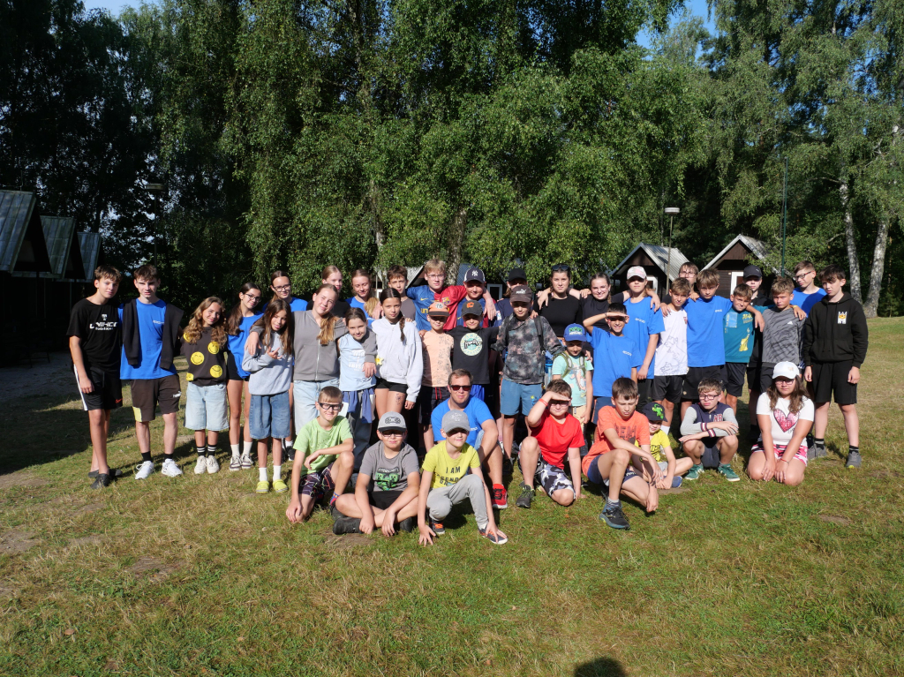
LT Miletín – Policejní akademie 2025

12. ÚDAJE O ŠKOLENÍCH A KONTROLÁCH V DDM

- Proškolení interních pracovníků DDM
- Proškolení externích pracovníků DDM
- Proškolení dětí, žáků a studentů v zájmových kroužcích
- Kontrola elektrospotřebičů
- Kontrola hasicích přístrojů
- Kontrola záchytného systému na střeše DDM
- Kontrola dětského hřiště – herních prvků
- Kontrola multifunkčního hřiště

13. ZÁVĚR

Činnost DDM probíhala podle celoročního plánu práce. Některé aktivity byly nabízeny opakovaně, protože byl o ně velký zájem ze strany účastníků zájmového vzdělávání.

V Heřmanově Městci 10. 11. 2025 Mgr. Kateřina Vacková
ředitelka DDM Heřmanův Městec

Přílohy:
1. Výkaz o činnosti střediska k 31. 10. 2024
2. Výkaz o činnosti střediska k 31. 10. 2025
2. Celkový počet účastníků kroužků k 30. 6. 2025
3. Plakáty z akcí DDM

